**Самостійна робота**

https://informatik.pp.ua/zavdannia/elektronni-tablytsi/rozviazannia-optymizatsiinykh-zadach-v-excel/

**Тема:** **Розв’язання оптимізаційних задач різних предметних галузей засобами ІТ**

**Завдання:** за допомогою надбудови Розв’язувач розв’язати транспортну задачу.

**Загальний опис транспортної задачі**

Є *N* пунктів виробництва і *М* пунктів споживання продукції. Вартість перевезення *Сij* одиниці продукції з *і-*го пункту виробництва в *j*-й центр споживання зазвичай подається в таблиці, де рядки — це пункти виробництва (фірми), а стовпці — пункти споживання. Крім того, у цій таблиці в *і*-му рядку подається обсяг виробництва *i*-ї фірми, а в *j*-му стовпці зазначено попит в *j*-му центрі споживання. Складіть план перевезень від фірм до пунктів споживання з мінімізацією сумарних транспортних витрат.

На *рис. 1* наведено таблицю MS Excel із конкретними значеннями умови задачі. Із таблиці видно, що є 4 фірми виробництва і 4 пункти споживання. У стовпці F вказано обсяг виробництва, а в рядку 7 — граничний обсяг споживання. Діапазон ВЗ:Е6 містить значення вартості перевезень кожною фірмою до кожного пункту споживання.  
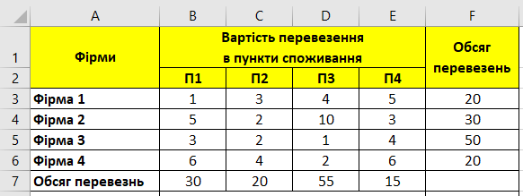

*Рис. 1.* Таблиця даних до транспортної задачі

**Хід роботи**

1. Уведіть у таблицю Excel дані умови задачі (див. *рис. 1*).

2. Складіть математичну модель розв’язування задачі.

У математичній моделі цільовою функцією буде вартість усіх перевезень від усіх фірм до всіх пунктів споживання. Оптимізаційними параметрами буде кількість перевезень від кожної фірми до кожного споживача — таких параметрів буде:

16 (4 x 4 = 16).

Якщо знайти вартість перевезень від однієї фірми до кожного споживача та скласти отримані значення для всіх фірм, то отримаємо формулу для обчислення цільової функції.

*Врахуйте обмеження на дані задачі.*

* Загальна кількість перевезень від кожної фірми має бути меншою або дорівнювати відповідно 20, 30, 50 і 20.
* Загальна кількість перевезень до кожного пункту споживання має бути меншою або дорівнювати відповідно 30, 20, 60 і 15.
* Кількість перевезень — ціле число, яке більше або дорівнює 1.

3. У діапазон А8:F13 додайте значення відповідно до рис. 2.

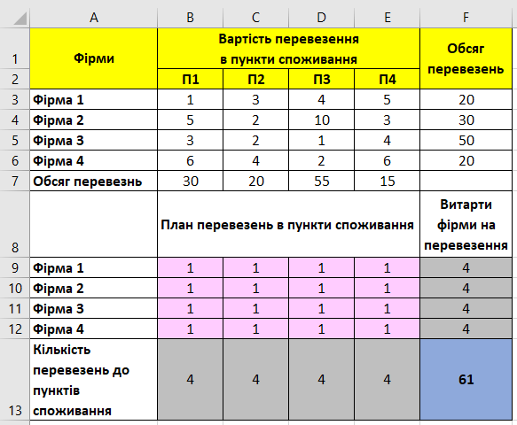

*Рис. 2.* Початкові дані для розв’язування транспортної задачі

а) Діапазон В9:Е12 (на рис. 2 ці клітинки позначено рожевим кольором) призначено для оптимізаційних параметрів. У кожну клітинку введіть значення 1.

б) У клітинку F9 уведіть формулу підрахунку кількості перевезень фірми 1 до всіх споживачів =СУММ(В9:E9)

в) Скопіюйте формулу з клітинки F9 у діапазон F10:F12.

г) У клітинку В13 уведіть формулу підрахунку перевезень до пункту споживання 1 від усіх фірм: =СУММ(В9:B12)

ґ) Скопіюйте формулу з клітинки В13 у С13:Е13.

д) У клітинку F1З уведіть формулу підрахунку суми витрат на всі перевезення =СУММПРОИЗВ(B9:E12;B3:E6)

е) Поміркуйте, як за допомогою надбудови Розв’язувач буде використана оновлена таблиця.

ж) Чи задовольняють значення в діапазоні В13:Е13 умову задачі? Якщо ні, то які мають бути значення?

4. Перейдіть до стрічки Дані.

5. Запустіть надбудову Розв’язувач (Поиск решений).

6. У вікні Параметри розв’язувача введіть посилання на клітинку з цільовою функцією $F$13.

7. Зазначте метод оптимізації — До мінімуму. Чому обрано такий метод?

8. Укажіть діапазон клітинок із параметрами $В$9:$Е$12.

9. Уведіть обмеження на значення параметрів відповідно до рис. 3.

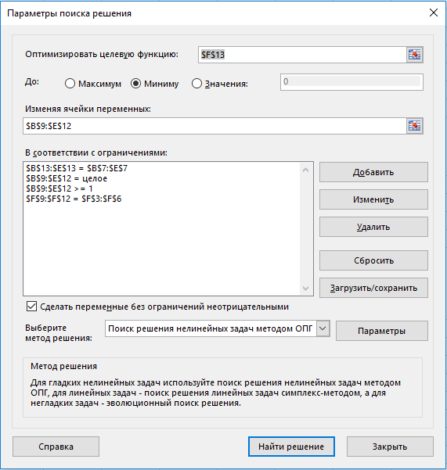

*Рис. 3.* Обмеження на дані задачі

10. Активізуйте кнопку Розв’язати (Найти решение).

11. Порівняйте отриманий результат із даними, наведеними на рис. 4.

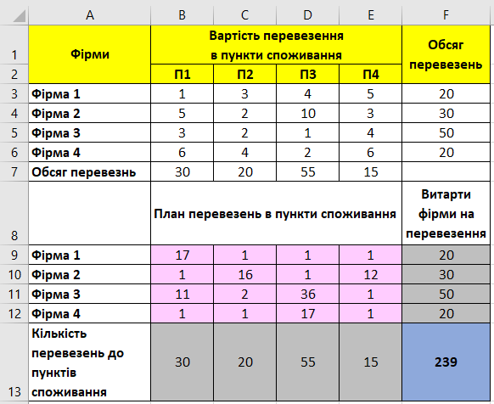

Рис. 4. Варіант розв’язування транспортної задачі

12. **Зробіть висновок** за результатами виконання роботи.